**大数据时代下基于文本挖掘和VECM模型的金融科技对普惠金融发展推动效用的研究——以京津冀地区为例**

1. **指标选取及数据来源**
2. 城乡收入差距指数（IGI）

IGI=农村居民的人均可支配收入/城镇人均可支配收入

数据来源于国家统计局

1. 金融科技发展指数（FTI）

指数构建参考知网论文：大数据时代下金融科技对商业银行效率的影响——基于文本挖掘与DEA-Malmquist指数的分析

数据来源于百度指数官网，通过爬虫使用百度官方接口获取，没有对服务器照成困扰

1. 普惠金融发展指数（IFI)

指数构建参考：北京大学数字金融研究中心——北京大学数字普惠金融指数

数据来源：北京大学数字金融研究中心

1. 转移支付指标（TPI）

TPI=财政预算支出/GDP

数据来源于国家统计局

其中由于仅获得2011-2020共10年数据，我们对每个数据指标进行回归预测，并以半年为周期进行相邻年份取均值来扩充10年期间21份数据数据的同时润滑数据。

1. **模型构建**

**这部分参照pdf就行**

1. **实证分析**

这部分可参考理解以下：

<https://blog.csdn.net/weixin_39640646/article/details/111647457>

1. ADF单位根检验

FTI



IFI：



IGI：



TPI：



1. 协整检验



# 协整方程（写法参考https://mp.weixin.qq.com/s/tEmPZTWGdSev2ta28KGCLA）：



1. 模型检验

单位根检验：

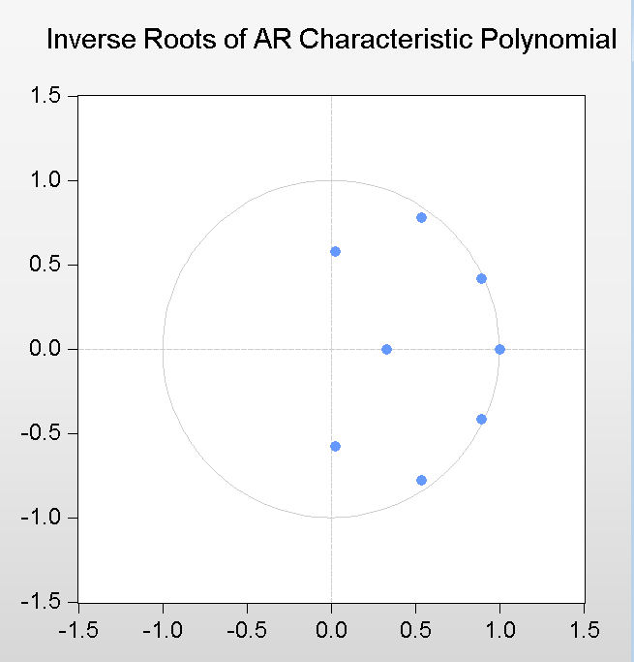

脉冲响应（参考https://zhuanlan.zhihu.com/p/93646615）：

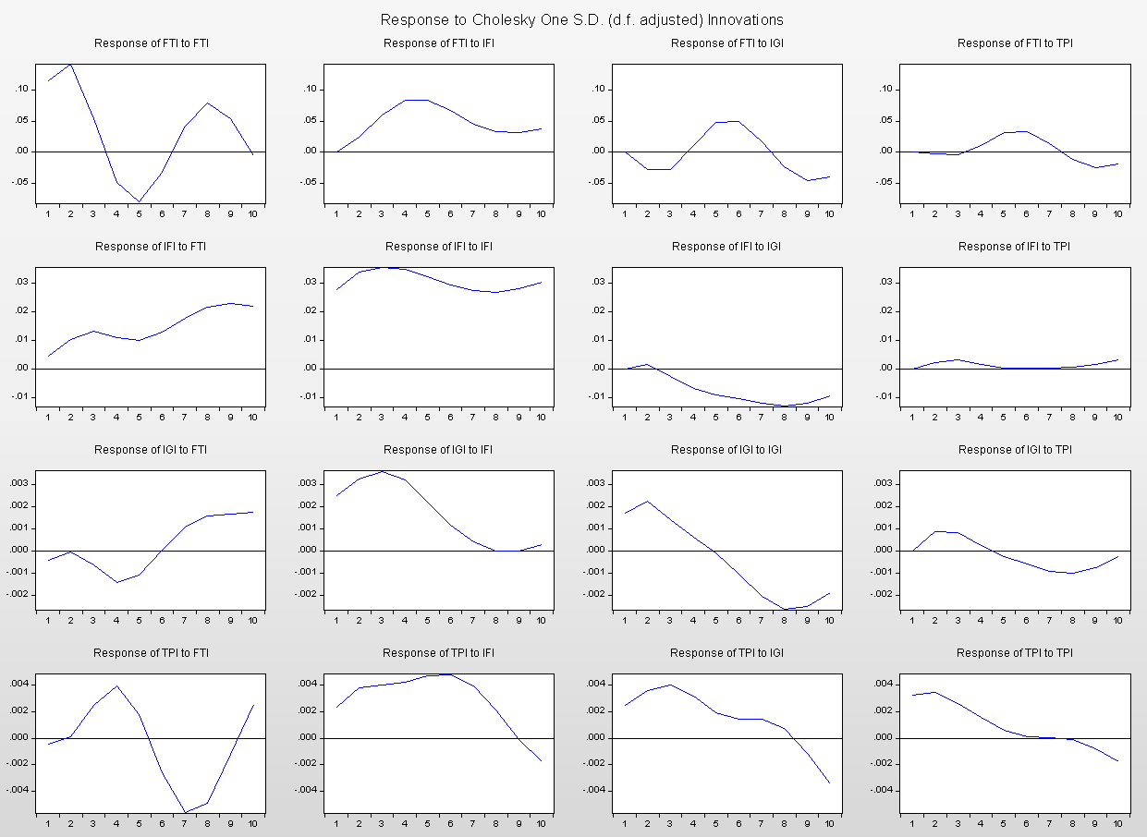

方差分解：

